Уважаемые родители!
Кто заключил договоры на платные образовательные услуги, Вам необходимо зарегистрироваться в системе «НАВИГАТОР ДОПОЛНИТЕЛЬНОГО ОБРАЗОВАНИЯ ИВАНОВСКОЙ ОБЛАСТИ» и записать своего ребенка на выбранные Вами кружки.
Важно: для регистрации Вам необходима Ваша электронная почта.
Инструкция по регистрации:
1. Зайти на главную страницу «НАВИГАТОР ДОПОЛНИТЕЛЬНОГО ОБРАЗОВАНИЯ ИВАНОВСКОЙ ОБЛАСТИ», по ссылке https://р37.навигатор.дети/ или, найдя ее в поисковой строке браузера
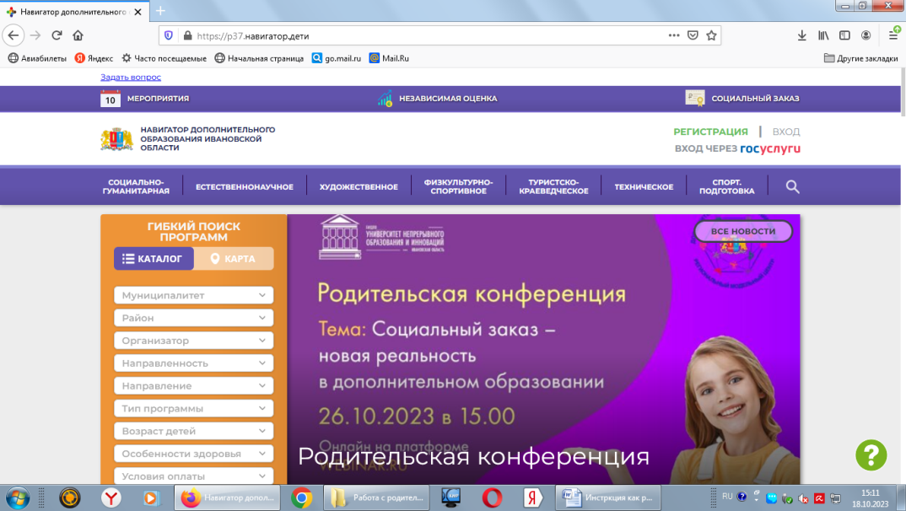
2. Нажать на «РЕГИСТРАЦИЯ»
3. Выбрать муниципалитет – г. ИВАНОВО
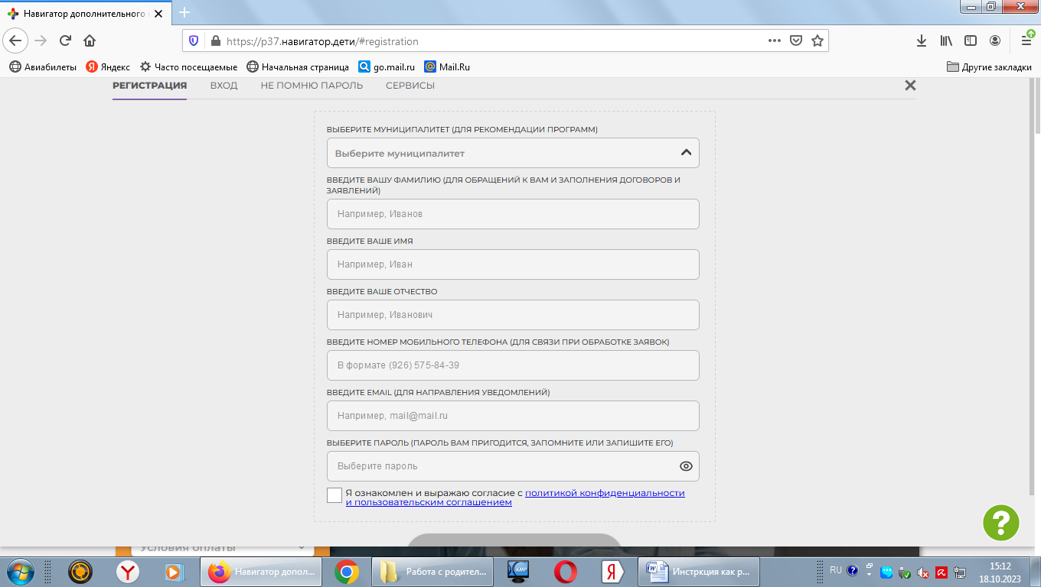
4. Указать свою ФИО, номер телефона, адрес электронной почты и придумать пароль для входа в свой личный кабинет в «Навигаторе». ОБРАЩАЕМ ВАШЕ ВНИМАНИЕ: У кого отсутствует электронная почта ее необходимо создать (благодарим Вас за понимание). Подтверждение о регистрации придет на Вашу электронную почту.
5. Вам необходимо перейти по ссылке из письма.
6. В личном кабинете необходимо добавить вашего ребенка.
7. Далее на Главной странице в «ГИБКИЙ ПОИСК ПРОГРАММ» необходимо выбрать муниципалитет – г. Иваново.
8. А в строке «ОРГАНИЗАТОР» набрать «29» и из предложенных вариантов выбрать наше ДОУ.
9. Выберите ПРОГРАММЫ платных кружков, на которые вы записали Вашего ребенка.
10. Нажмите кнопку «ЗАПИСАТЬСЯ».
11. В окошке «ОФОРМЛЕНИЕ ЗАЯВКИ» нажмите «ЗАПИСАТЬСЯ».
12. ПРАВИЛЬНО ВЫБЕРИТЕ ВЫШУ ГРУУПУ, которую посещает ребенок.
13. Выберите «галочкой» своего ребенка и нажмите «ДАЛЕЕ».
14. В течение 3-х дней Ваша заявка будет подтверждена.
Это надо сделать по каждой услуге, на которую Вы записали своего ребенка.

